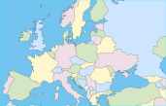 | GÉOGRAPHIE - Paysages naturels de l'Europe (08)

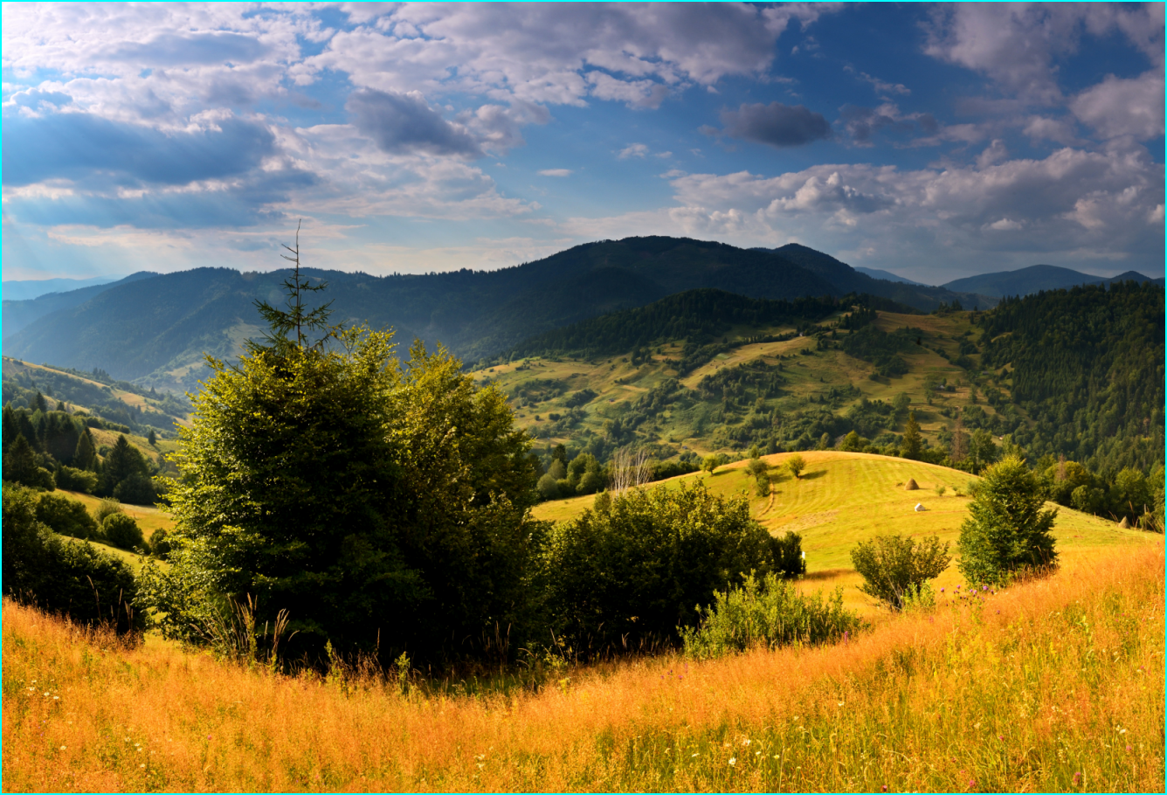
Les Carpates - Ukraine

